**Documento de Arquitetura de Software**

**Histórico de Revisão**

|  |  |  |  |  |
| --- | --- | --- | --- | --- |
| **Data** | **Versão** | **Descrição** | **Autor** | **Revisor** |
| 31/10/2020 | 0.1 | Versão Inicial do Produto | F. Leocassio da Silva | Felipe Gabriel Q. R. |
|  |  |  |  |  |
|  |  |  |  |  |
|  |  |  |  |  |

**Índice**

1. Introdução 4

1.1 Objetivo 4

1.2 Escopo 4

1.3 Definições, Acrônimos e Abreviações 4

1.4 Referências 4

1.5 Visão Geral 4

2. Representação Arquitetural 4

3. Visão de Casos de Uso 5

4. Visão Lógica 5

4.1 Estrutura de Camadas 5

4.1.1 Visão das camadas 6

5. Visão de Implementação 6

**Documento de Arquitetura de Software**

1. **Introdução**

Este documento apresenta uma visão geral da arquitetura que será utilizada no desenvolvimento do software Sistema de Locação de Veículos - SLV. Além disso, expõe algumas visões que tem como objetivo mostrar aspectos técnicos relacionados ao desenvolvimento e implantação da aplicação. Ele deve mostrar de forma clara objetiva as decisões arquiteturais que foram tomadas em relação ao projeto.

* 1. **Objetivo**

Este documento tem como objetivo apresentar uma arquitetura para sistema de locação de veículos.

* 1. **Escopo**

O escopo deste documento é documentar as partes significativas do ponto de vista da arquitetura, como sua divisão em camadas e pacotes.

* 1. **Definições, Acrônimos e Abreviações**

* 1. **Referências**

Documento de arquitetura de software SLV, nele descreve o framework utilizado e os componentes integrantes.

* 1. **Visão Geral**

Este documento está organizado em tópicos relacionados às diferentes visões arquiteturais.

1. **Representação Arquitetural**

O padrão de Arquitetura selecionado foi o Model-View-Controlle – MVC, que separa a aplicação em três camadas.

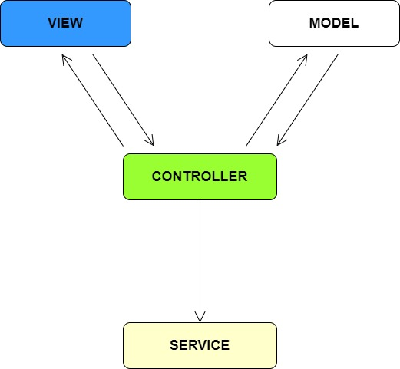

1. **Visão de Casos de Uso**
2. **Visão Lógica**

Esta seção descreve a visão lógica da arquitetura do sistema e os detalhes de cada camada que compõe a arquitetura escolhida.

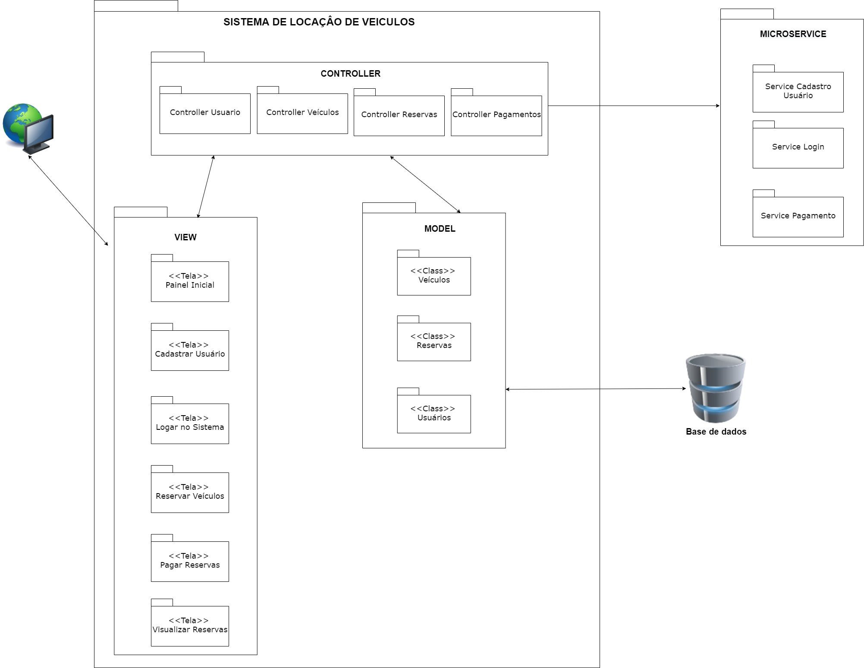

* 1. **Estrutura de Camadas**

* + 1. *Visão das camadas*

Esse tópico apresenta uma demonstração da organização das camadas para aplicações desenvolvidas, levando em consideração com essa arquitetura.

**View:** É a camada visual na qual o usuário do sistema terá contato, ou seja, refere-se a interface ou página Web que será apresentada para o usuário. Para seu desenvolvimento será utilizado HTML, CSS, JAVASCRIPT, BOOTSTRAP e Thymeleaf.

**Controller:** É a camada que intermediária, responsável por receber as requisições e renderização das views. Além disso, é ela que se comunica com a camada model.

**Model:** Onde são implementadas as classes de definida as informações que serão armazenadas na base de dados.

**Service:** refere-se ao serviço que o sistema utilizará da API de pagamento.

1. **Visão de Implantação**

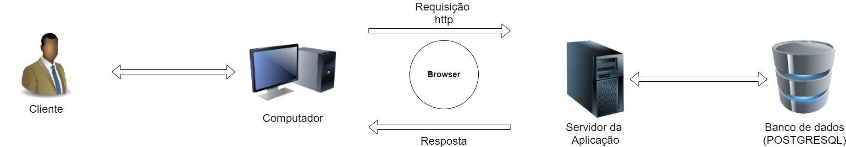

* **Cliente:**  diz respeito às pessoas e/ou sistemas que irão utilizar na aplicação,
* por exemplo ele quem vai realizar a reserva de um determinado veículo;
* **Computador (celular, tablet):** é o dispositivo que o cliente utilizará para acessar a aplicação;
* **Browser:** É o navegador que vai estar instalado no dispositivo do cliente;
* **Servidor da Aplicação:** Local onde a aplicação vai estar hospedada;
* **Base de dados:** É onde vão estar as armazenadas as informações do sistema.

1. **Visão de Funcional**

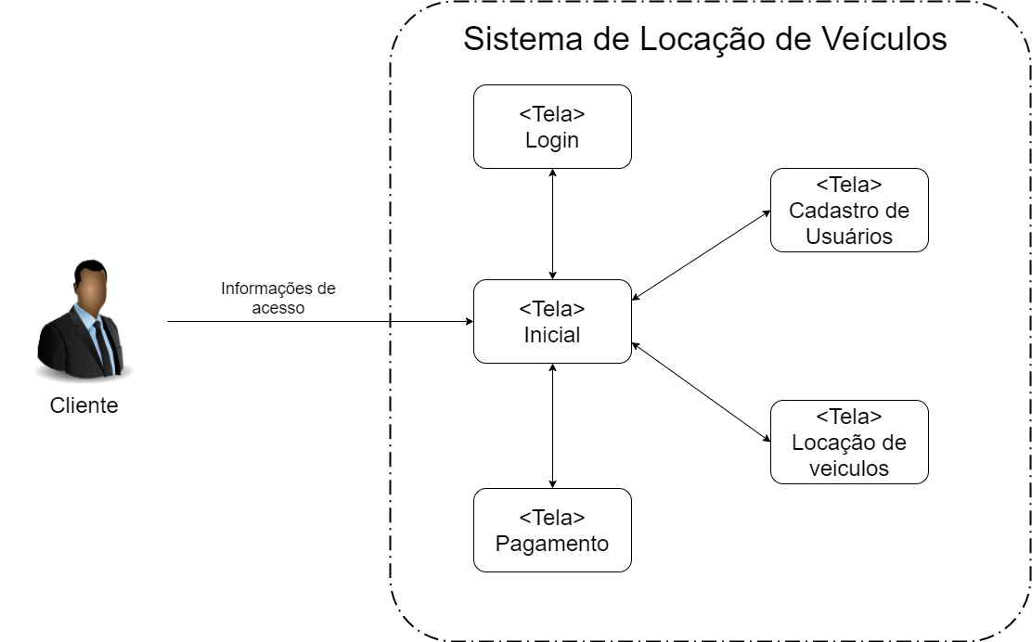

1. **Visão de Desenvolvimento**
2. **Diagrama de Context**

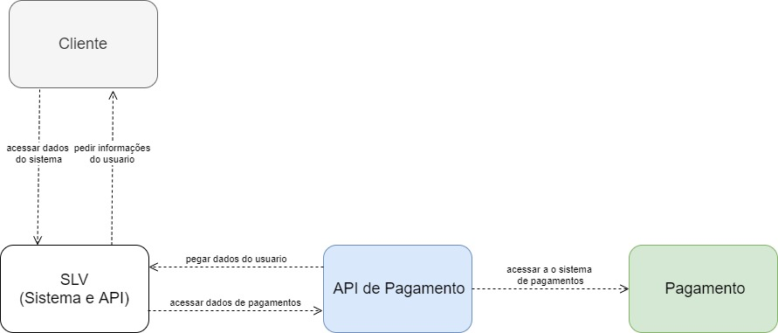

1. **Diagrama de Containers**

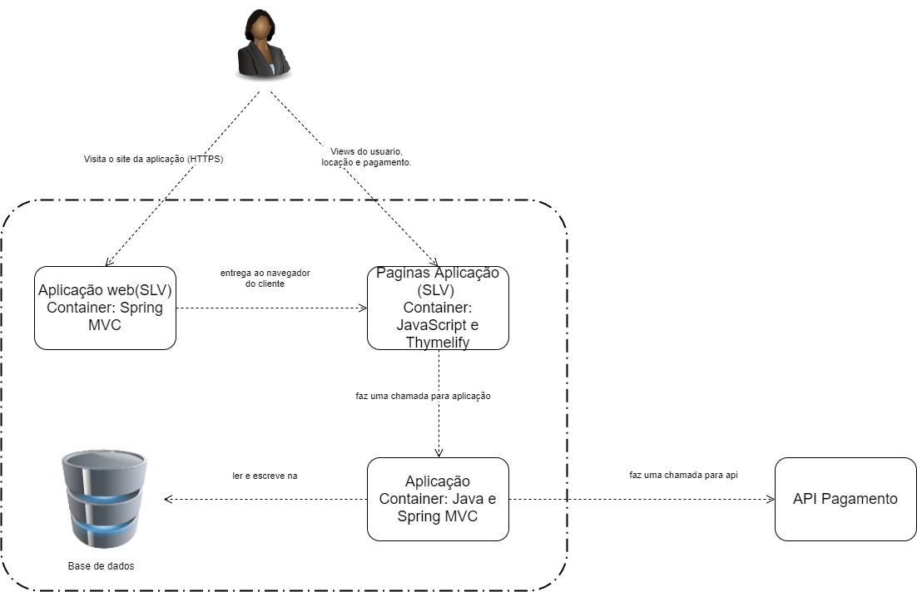

1. **Diagrama de Components**

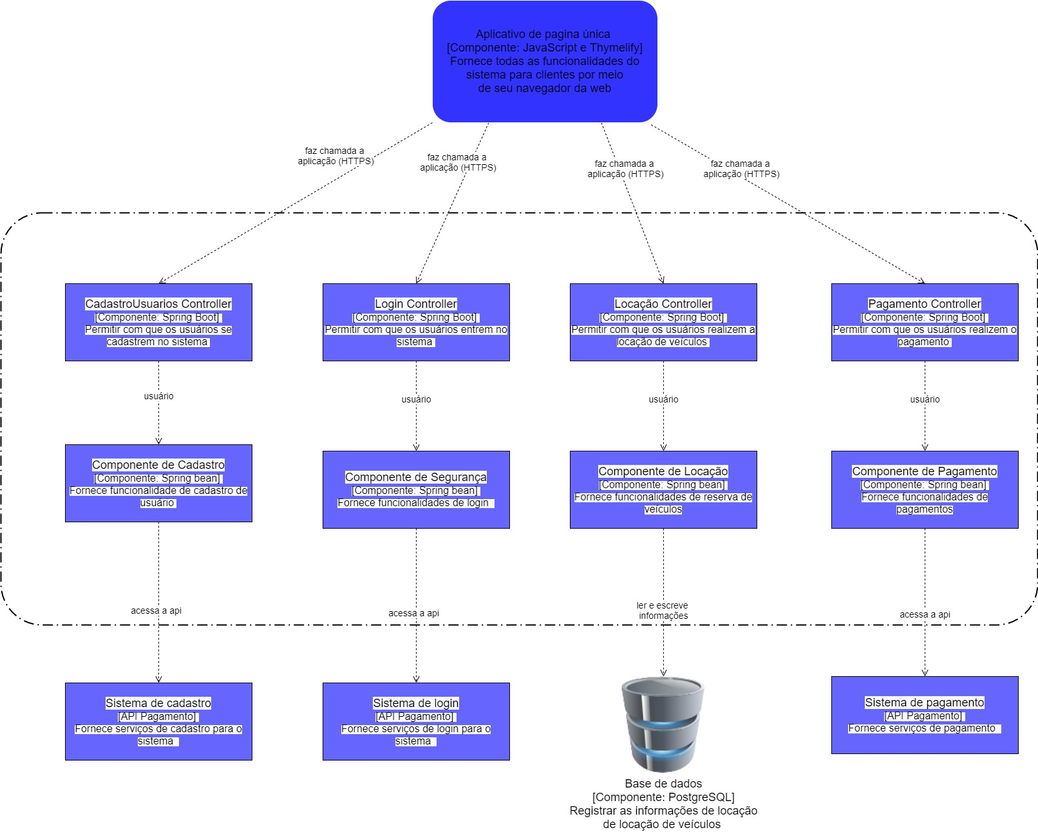

1. **Diagrama de Classe**

